Приложение № 1
5. Свободный земельный участок (greenfield)

№ п/п | Наименование показателей | Информация
1. | Месторасположение участка | Челябинская область, г. Карабаш,  ул. Ленина, 8а
1.1 | Ссылка на Google Maps | https://www.google.ru/maps/@55.4792135,60.214168,320m/data=!3m1!1e3?entry=ttu
2. | Кадастровый номер | Кадастровый квартал 74:29:0102079:45
3. | Форма собственности | Государственная собственность
4. | Потенциально возможное назначение использования участка | Производственное
5. | Предлагаемый вид использования (аренда, продажа) | Аренда
6. | Площадь, га | 0,8
7. | Категория земли | Земли населенных пунктов
7.1 | Функциональная зона в соответствие с ПЗЗ | Г Производственные зоны
8. | Расстояние до границы, км:  - ближайшего населенного пункта,  - районного центра,  - г. Челябинска,  - г. Уфы,  - г. Екатеринбурга,  - г. Москвы | - 50 до г. Кыштыма  - 100, г. Челябинск  - 100  - 340  - 200  -1960
9. | Расстояние до железной дороги, км | 2,0
10. | Расстояние до автомобильной дороги, км | 0,04
11. | Расстояние до ближайшего аэропорта, км | 100
12. | Наличие инфраструктуры
12.1 | Наличие сетей энергоснабжения | ЛЭП 10 кВ (воздушная), собственник – ООО «АЭС-Инвест»
 | - мощность, МВт | 100
 | - расстояние до точки подключения, км | 0,05 км  Граничит с земельным участком
12.2 | Наличие сетей газоснабжения | надземный;  распределительный, среднего давления;  Диаметр 200 мм
 | - мощность, куб.м/час | 20
 | - расстояние до точки подключения, км | 0,5 км  Граничит с земельным участком
12.3 | Наличие сетей водоснабжения | хозяйственно – бытовой (для перекачки воды питьевого качества);  диаметр водопровода - 100мм
 | - мощность, куб.м/час | 100 куб.м /час
 | - расстояние до точки подключения, км | Проходит по земельному участку
12.4 | Наличие сетей водоотведения | Раздельная  диаметр трубопровода - 400 мм
 | - мощность, куб.м/час | 100 куб.м/час
 | - расстояние до точки подключения, км | Проходит по земельному участку
12.5 | Наличие сетей теплоснабжения | Нет
 | - мощность, кВт* | -
 | - расстояние до подключения, км * | -
13. | Ответственный исполнитель. | Глухов А.П. – начальник Управления экономики администрации Карабашского городского округа, телефон 8(351-53) 2-49-23, электронная почта:  oekarabash@mail.ru

Ситуационный план

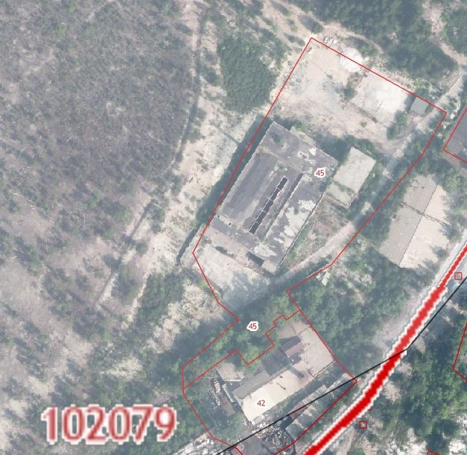

ФОТО
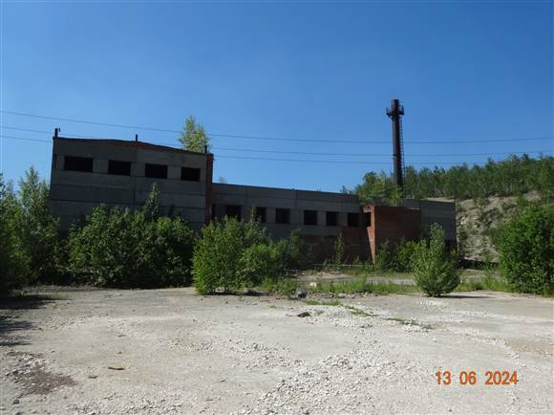 | 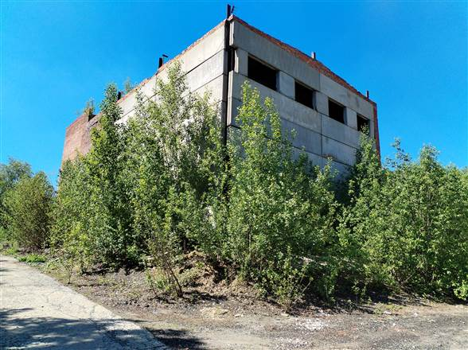
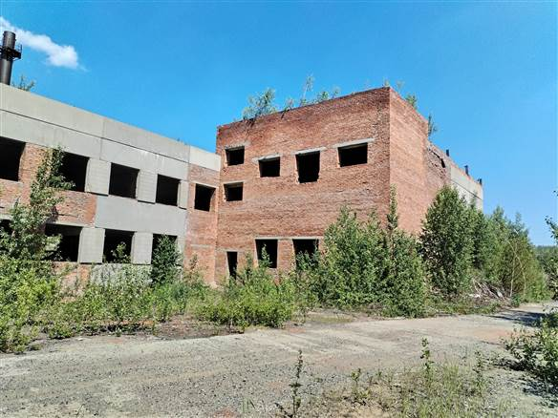 | 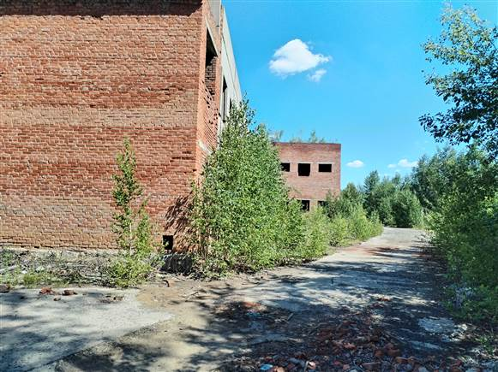
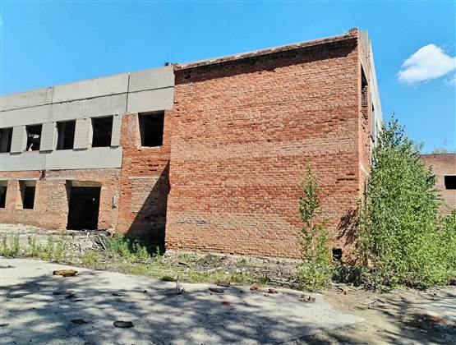 | 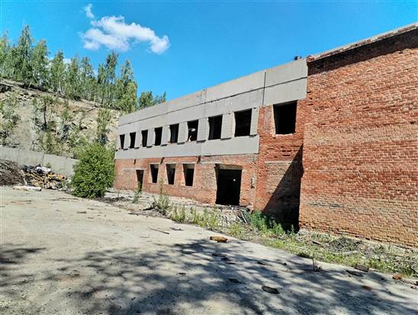
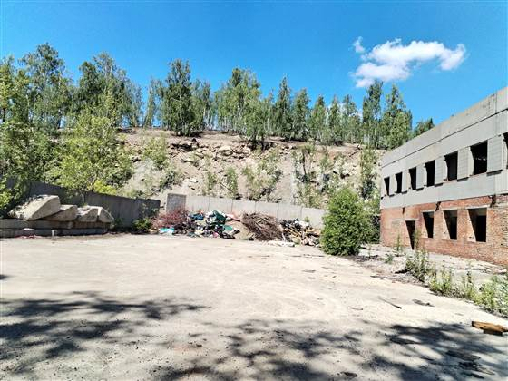 | 